Wie Sie sehen, wir haben jede Menge vor mit ihren Kindern. Sollten Sie noch Fragen zu unserem „Vorschulprogramm“ haben oder sollen wir Ihnen noch einige Punkte noch näher erläutern, sprechen Sie uns gerne an.
Auf eine schöne Zeit freut sich
Ihr Kindergartenteam

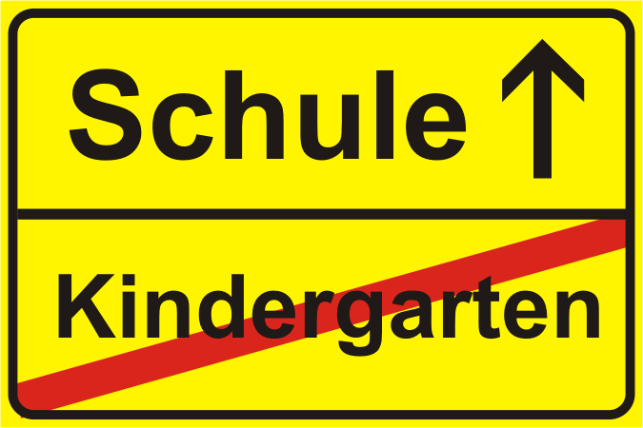

Liebe Eltern unserer Vorschulkinder,
das letzte Kindergartenjahr für ihr Kind hat begonnen und so langsam geht damit die Kindergartenzeit zu Ende. In dieser für Ihr Kind so wichtigen Zeit möchten wir die Kinder mit besonderen Angeboten spielerisch und ohne Leistungsdruck auf dem Weg zur Schule begleiten.
Gemeinsam mit der Grundschule möchten wir die Kinder einrichtungsübergreifend fördern und fordern, entsprechend unserem Motto „Grundlagen stärken – Startchancen verbessern“. Darum haben wir gemeinsam einen Kooperationskalender ausgearbeitet, in dem wir gemeinsame Termine und Angebote notiert haben. Die Angebote, die wir vom Kindergarten anbieten, möchten wir Ihnen in diesem Elternbrief vorstellen und erläutern. Es wäre schön, wenn die Vorschulkinder möglichst regelmäßig daran teilnehmen würden.

- Buchstabenwerkstatt: Von 11. September bis Ende November findet im Kindergarten die Buchstabenwerkstatt statt (Dienstags, 8.30 Uhr). Es ist eine Mischung aus dem Hören-lauschen-Lernen und der bekannten Schreibwerkstatt. Helga und Edeltraud werden die Kinder in der Schreibwerkstatt unterstützen.
Alle Vorschulkinder sollten bis 8.15 Uhr im Kindergarten sein!
- Zahlenwerkstatt: Ab Dezember wird die Buchstabenwerkstatt von der Zahlenwerkstatt abgelöst, diese ist bis Ende Februar geöffnet. Hier sollen die Kinder Spaß am Umgang mit Zahlen bekommen und sich mit den Zahlen vertraut machen. Begleitet werden sie von Anja und Christina.

- Vorschulkind-AG: Die AGs beginnen im März und werden von Doris und Edeltraud vorbereitet. Sie stehen unter einem besonderen Thema (welches es in diesem Jahr sein wird, steht noch nicht fest). In Gesprächen, kreativen Angeboten, Geschichten usw. wird dieses Thema erarbeitet und vertieft. Wie die Buchstaben –und Zahlenwerkstatt so sollen diese AGs dazu dienen, dass sich die Vorschulkinder schon als Gruppe kennenlernen und akzeptieren.
- Im Zauberwald wohnt die kleine Hexe Mirola (gespielt von Doris), die mit Hilfe der Kinder auch gerne in die Schule gehen möchte. An verschiedenen Spielstationen helfen die Kinder Mirola, ihr Ziel zu erreichen. Beim Besuch im Zauberwald werden die Kinder von Lehrpersonen beobachtet, um zu schauen, wieviel die Kinder schon können (der Termin wird noch rechtzeitig bekanntgegeben).
- Koffer packen: Die letzte AG vor der Übernachtung wird das „Koffer packen“ sein. Hier werden wir mit den Kindern die Übernachtung besprechen und überlegen, was wir alles in unseren Koffer packen müssen.
- Übernachtung im Kindergarten: Der Höhepunkt der ganzen Vorbereitung wird das Übernachten im Kindergarten sein. Die Kinder freuen sich fast schon alle darauf, am Freitag, 28.6.2019 bis Samstag, 29.6.2019, mit Matratze und Koffer bewaffnet, hier zu erscheinen. Ein Rahmenprogramm gibt es natürlich auch, aber Genaueres dazu erfahren Sie zu einem späteren Zeitpunkt.

- Bekannt ist ja auch schon unsere Aktion „Goldener Schuh“. Jedes Vorschulkind, das im Laufe dieses Kindergartenjahres eine Schleife binden kann, darf einen alten Schuh von zu Hause mitbringen. Diesen sprühen wir dann mit goldener Farbe an und stellen ihn auf dem Flur aus, so dass jeder sehen kann: „Ich kann schon die Schleife binden!“ Das spornt natürlich alle anderen an, es auch zu üben.
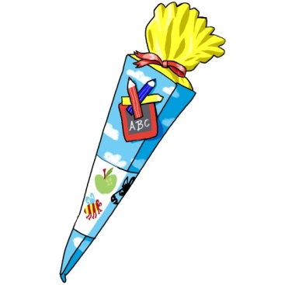
- Schulbesuch: Der obligatorische Schulbesuch läuft auch in diesem Jahr wie folgt ab: Ab Januar dürfen wöchentlich zwei bis drei Kinder gemeinsam in die Schule gehen und dort einmal am Unterricht der Klasse 1 teilnehmen. Sie erleben eine ganz normale Schulstunde und können sehen, was sie in der Schule erwartet.
- Schultüten basteln: Die Schultüte ist ein wichtiges Utensil für den ersten Schultag, und darum darf das Schultütenbasteln in unserer Schulvorbereitung natürlich nicht fehlen. Eine Einladung dazu erhalten sie rechtzeitig.

